BM5

# CÁC PHỤ LỤC HƯỚNG DẪN LÀM ĐỒ ÁN

**THỰC TẬP CHUYÊN NGÀNH**

**TRƯỜNG ĐẠI HỌC TRÀ VINH**

**KHOA KỸ THUẬT VÀ CÔNG NGHỆ**



**ĐỒ ÁN THỰC TẬP CHUYÊN NGÀNH**

xây dựng website quản lý đặt phòng khách sạn

Giảng viên hướng dẫn : Nguyễn hoàng duy Thiên

Sinh viên thực hiện: **Nguyễn Hữu Sang**

Mã số sinh viên: **170122275**

Lớp **: DX22TT6**

Khoá **: 2022-2026**

## Trà Vinh, tháng 12 năm 2024

Giảng viên hướng dẫn :

Sinh viên thực hiện: **Nguyen Huu Sang**

Mã số sinh viên: **170122275**

Lớp **: DX22TT6**

Khoá **: 2022-2026**

## Trà Vinh, tháng 12 năm 2024

**MỤC LỤC**

**Lời mở đầu**: cảm ơn thầy cô đã xem đồ án của em

Trang

**Chương: Nghiên cứu lý thuyết về xây dựng wesbsite** đặt phòng khách sạn

1.1 tìm hiểu mục tiêu yêu cầu

Nghiên cứu về xây dựng website đặt phòng khách sạn là một lĩnh vực kết hợp giữa công nghệ, thiết kế và kinh doanh.

1. Xác định mục tiêu và yêu cầu

Đối tượng khách hàng: Khách du lịch, doanh nhân, hoặc cả hai.

Tính năng cần có:

Tìm kiếm phòng theo ngày và loại phòng.

Đặt phòng trực tuyến.

Tích hợp thanh toán

Quản lý phòng trống.

Đánh giá và nhận xét của khách hàng.

Đa ngôn ngữ

Tích hợp bản để hiển thị vị trí khách sạn.

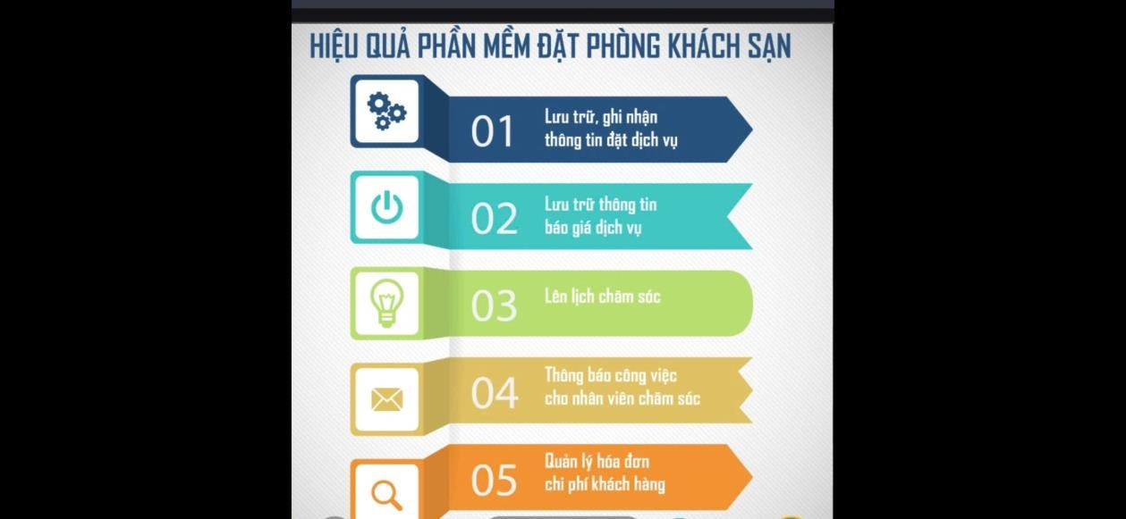

1.1.1 . Thiết kế giao diện

Thân thiện và trực quan: Cung cấp thanh tìm kiếm nổi bật, bộ lọc rõ ràng (theo giá, số sao, tiện nghi...).

Tối ưu hóa di động: Website phải hoạt động tốt trên cả điện thoại và máy tính. Màu sắc: Phù hợp với thương hiệu khách sạn, tạo cảm giác chuyên nghiệp và dễ chịu.

1.1.1.1 Phân tích về cài đặt thiết kế website đặt phòng khách sạn

Chức năng kỹ thuật

1. Tìm kiếm và bộ lọc

Công cụ tìm kiếm mạnh mẽ: Theo ngày, số lượng khách, loại phòng.

Bộ lọc linh hoạt: Giá, đánh giá, vị trí, tiện nghi.

1. Hệ thống đặt phòng

Real-time availability: Hiển thị tình trạng phòng trống theo thời gian thực.

Tích hợp thanh toán: Hỗ trợ thẻ tín dụng, ví điện tử, chuyển khoản ngân hàng.

Xác nhận tự động: Gửi email hoặc SMS sau khi đặt phòng thành công.

1. Quản lý nội dung

Hệ thống quản trị (CMS): Dễ dàng thêm/sửa/xóa thông tin phòng, hình ảnh, giá cả.

Tích hợp API: Đồng bộ với các nền tảng OTA.

1.1.1.2 Công nghệ sử dụng

1. Front-end

Ngôn ngữ: HTML5, CSS3, JavaScript.

Framework: React, Angular, hoặc Vue.js để tăng hiệu suất.

1. Back-end

Ngôn ngữ: PHP (Laravel), Python (Django/Flask), hoặc Node.js.

Cơ sở dữ liệu: MySQL, PostgreSQL, hoặc MongoDB.

1. Tích hợp

Hệ thống thanh toán: PayPal, Stripe, hoặc các cổng thanh toán nội địa.

API bản đồ: Google Maps để hiển thị vị trí khách sạn.

Công cụ phân tích: Google Analytics, Hotjar.

1.1.1.3 Bảo mật

SSL/TLS: Mã hóa dữ liệu truyền tải.

PCI DSS Compliance: Đảm bảo an toàn cho giao dịch thẻ tín dụng.

Chống tấn công: Firewall, bảo vệ chống DDoS, và bảo mật dữ liệu khách hàng.

1.1.1.4 Kiểm tra và tối ưu hóa

1. Kiểm tra chức năng

Test các kịch bản đặt phòng, thanh toán, và hủy phòng.

Đảm bảo tương thích trên nhiều trình duyệt và thiết bị.

1. Tối ưu hóa hiệu suất

Giảm thời gian tải trang: Sử dụng CDN, tối ưu hình ảnh.

Tối ưu SEO: Để website dễ dàng xuất hiện trên các công cụ tìm kiếm.

1.1.1.5 Bảo trì và cập nhật

Cập nhật định kỳ để cải thiện hiệu suất và bảo mật.

Lắng nghe phản hồi từ người dùng để nâng cấp tính năng.

Kết luận: Một website đặt phòng khách sạn hiệu quả không chỉ cần đáp ứng tốt nhu cầu của khách hàng mà còn phải đảm bảo tính linh hoạt, bảo mật và khả năng mở rộng.

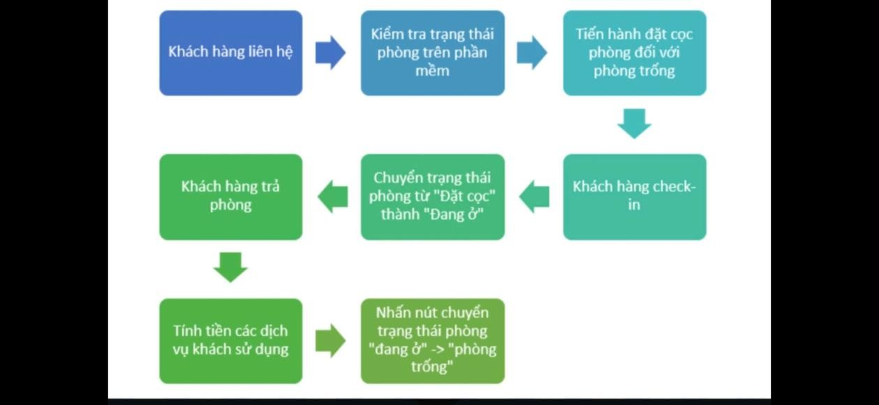

**Chương 2 tìm hiểu sâu về thiết lập website quản lý đặt phòng khách sạn.**

**2.1: Thông tin đặt phòng: Ngày nhận/trả, số lượng khách, giá.**

**Phương thức thanh toán: Thẻ tín dụng, ví điện tử, chuyển khoản.**

**Xác nhận đặt phòng: Gửi email hoặc SMS.**

**Trang quản lý tài khoản**

**Lịch sử đặt phòng: Hiển thị các đơn đặt phòng trước đây.**

**Cập nhật thông tin cá nhân.**

**2.1.2 Trang dành cho quản trị viên**

**Thống kê: Doanh thu, số lượng đặt phòng, tỷ lệ phòng trống.**

**Biểu đồ: Hiển thị dữ liệu doanh thu theo ngày, tuần, tháng.**

**Quản lý phòng**

**Thêm/sửa/xóa phòng: Tên, mô tả, giá, tiện ích, hình ảnh.**

**Quản lý trạng thái phòng: Phòng trống, đã đặt, đang bảo trì.**

**Quản lý đơn đặt phòng**

**Danh sách đơn đặt phòng: Tìm kiếm theo mã đơn, tên khách hàng, ngày.**

**Cập nhật trạng thái: Đã thanh toán, hủy, đang chờ xử lý.**

**Quản lý khách hàng**

**Danh sách khách hàng: Thông tin cá nhân, lịch sử đặt phòng.**

**Xem phản hồi, đánh giá từ khách hàng.**

**Báo cáo doanh thu**

**Xuất báo cáo: File PDF hoặc Excel.**

**Tổng hợp doanh thu theo thời gian, loại phòng.**

**2.1.3 Công nghệ sử dụng**

1. **Front-end**

**Ngôn ngữ: HTML5, CSS3, JavaScript.**

**Framework: React.js hoặc Vue.js.**

**Thư viện giao diện: Bootstrap hoặc Tailwind CSS.**

1. **Back-end**

**Ngôn ngữ: Node.js (Express.js), PHP (Laravel), hoặc Python (Django).**

**Cơ sở dữ liệu: MySQL hoặc PostgreSQL.**

**2.1.4 API**

**Tích hợp thanh toán: Stripe, PayPal, hoặc cổng thanh toán nội địa.**

**API bản đồ: Google Maps để hiển thị vị trí khách sạn.**

**d. Hệ thống bảo mật**

**Chứng chỉ SSL: Bảo mật dữ liệu truyền tải.**

**Mã hóa dữ liệu nhạy cảm: AES-256 cho dữ liệu cá nhân.**

**Xác thực hai yếu tố (2FA): Đối với tài khoản quản trị viên.**

**2.1.5 Quy trình đặt phòng**

**Khách hàng:**

**Truy cập website** → **Tìm kiếm phòng** → **Xem chi tiết** → **Đặt phòng** → **Thanh toán** → **Nhận xác nhận qua email/SMS.**

**Quản trị viên:**

**Theo dõi đơn đặt phòng** → **Kiểm tra thanh toán** → **Cập nhật trạng thái phòng.**

**2.1.6 Tối ưu hóa và bảo trì**

**SEO: Tối ưu từ khóa, URL thân thiện, tốc độ tải trang.**

**Hiệu suất: Sử dụng CDN, tối ưu hình ảnh.**

**Bảo trì định kỳ: Kiểm tra lỗi, cập nhật tính năng mới.**

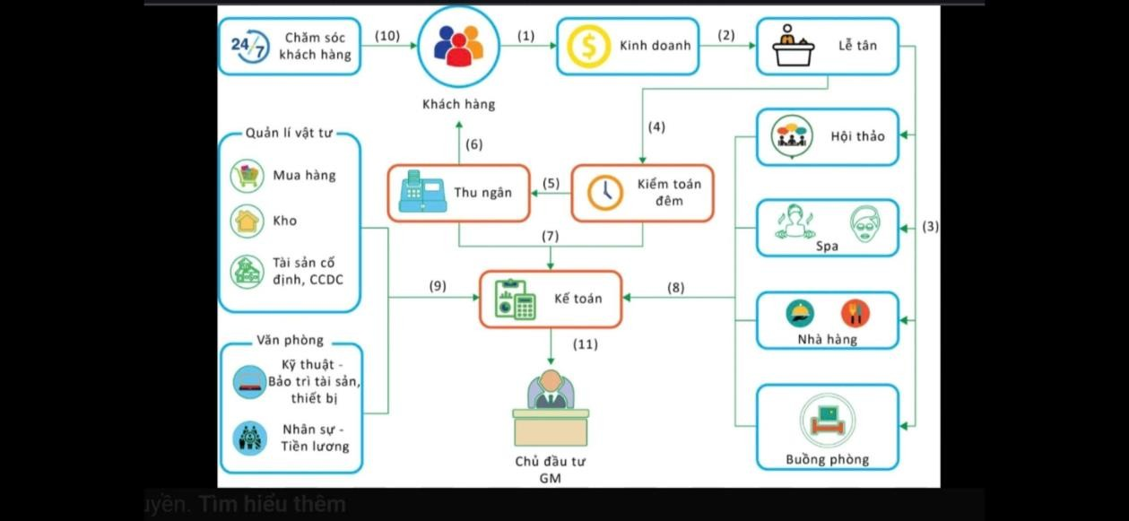

Website được xem như là cầu nối giữa du khách và khách sạn, vì ở đây, du khách hoàn toàn tham khảo được tối đa thông tin cần thiết cho chuyến du lịch của mình. Khi ghé qua website, khách hàng có thể xem thông tin về các dịch vụ, sản phẩm mà khách sạn cung cấp, được trải nghiệm các tiện ích cũng như tìm kiếm được căn phòng phù hợp với nhu cầu của khách hàng. Như vậy, website đã hoàn toàn đáp ứng được mục đích của các chủ doanh nghiệp lưu trú rồi. Vậy, thiết kế web đặt phòng khách sạn trực tuyến cần những gì.

**Chương 3: Kết luận về nhận định, so sánh, tổng kết của bài viết**

3.1: Yếu tố Ưu điểm Nhược điểm.

* Tối ưu hóa trên di động.
* Đòi hỏi nghiên cứu kỹ hành vi người dùng.
* Có thể tốn kém khi tùy chỉnh sâu.Chức năng đặt phòng- Hỗ trợ tìm kiếm nhanh.
* Hiển thị phòng trống theo thời gian thực.
* Đồng bộ dữ liệu phòng cần hệ thống mạnh mẽ.
* Xử lý giao dịch phải an toàn và mượt mà.Hệ thống quản trị. - Dễ dàng quản lý phòng, khách hàng, báo cáo.- Phức tạp nếu tích hợp nhiều tính năng như phân tích doanh thu.Bảo mật - Đảm bảo an toàn dữ liệu khách hàng.
* Bảo vệ giao dịch trực tuyến.
* Chi phí duy trì và cập nhật hệ thống bảo mật.Tối ưu hóa SEO - Tăng khả năng hiển thị trên công cụ tìm kiếm.
* Cần liên tục cập nhật theo thuật toán mới của Google.Công nghệ tích hợp.
* API thanh toán, Google Maps, và OTA giúp mở rộng chức năng.
* Đòi hỏi kiến thức kỹ thuật để tích hợp hiệu quả.

So sánh với các nền tảng OTA.

Tiêu chíWebsite riêngOTAChi phí

* Đầu tư ban đầu cao nhưng không mất phí hoa hồng.
* Không tốn chi phí phát triển nhưng mất hoa hồng lớn.Kiểm soát- Toàn quyền kiểm soát giao diện, dữ liệu khách hàng.
* Bị giới hạn bởi chính sách của nền tảng.Tầm ảnh hưởng- Phụ thuộc vào chiến lược marketing của khách sạn.
* Có sẵn lượng khách hàng lớn, dễ tiếp cận.Thương hiệu.
* Xây dựng thương hiệu riêng mạnh mẽ.
* Thương hiệu khách sạn có thể bị lu mờ bởi OTA.

3.1.2Ưu điểm của website quản lý đặt phòng khách sạn

Tăng khả năng cá nhân hóa: Website riêng cho phép khách sạn thiết kế giao diện và chức năng phù hợp với đặc điểm thương hiệu.

Tiết kiệm chi phí lâu dài: Không phải trả hoa hồng cho bên thứ ba (OTA).

Kiểm soát dữ liệu: Khách sạn có thể quản lý thông tin khách hàng và sử dụng để phát triển chiến lược kinh doanh.

Tích hợp linh hoạt: Hệ thống có thể tùy chỉnh để phù hợp với nhu cầu cụ thể, như quản lý phòng họp, sự kiện.

3.1.3 Nhượt điểm

Chi phí đầu tư ban đầu cao: Phát triển và duy trì website đòi hỏi nguồn lực tài chính và kỹ thuật.

Cần chiến lược marketing mạnh mẽ: Để cạnh tranh với các nền tảng OTA, khách sạn cần đầu tư vào quảng cáo, SEO, và chiến dịch truyền thông.

Đòi hỏi kiến thức kỹ thuật: Quản lý và bảo trì hệ thống yêu cầu đội ngũ chuyên môn.

**KẾT LUẬN**

**Tóm tắc việc lựa chọn nền tảng để đặt phòng khách sạn phụ thuộc**

**vào yêu**

**cầu của bạn về giá cả, dịch vụ, và mức độ linh hoạt. Nếu bạn tìm**

**kiếm sự tiện**

**lợi và các lựa chọn đa dạng, các nền tảng trực tuyến như đặt phòng**

**hay sẽ là**

**lựa chọn tốt. Tuy nhiên, nếu bạn ưu tiên những ưu đãi hoặc sự hỗ**

**trợ trực tiếp**

**từ khách sạn, đặt phòng trực tiếp qua website của khách sạn có thể**

**là lựa**

**chọn phù hợp hơn,** **Dịch vụ liệt kê trên kênh bán phòng không có**

**thật**

**Giá dịch vụ mập mờ, khiến khách hàng bị hiểu sai, ví dụ: nhưng đó là giá của**

**ổ bánh mì và không kèm thêm bất kỳ thứ gì.**

**Dịch vụ mô tả không chính xác, bị nói quá**

**Điều kiện sử dụng là “bia kèm lạc”, để được dùng dịch vụ mà họ cần thì khách**

**sạn phải mua kèm một dịch vụ khác**

**Ưu điểm :** khi du khách truy cập vào website họ sẽ so sánh khách sạn của bạn với

những khách sạn khác việc đưa ra điểm khác biệt của khách sạn lên website chính

là một lợi thế bạn có thể đưa thêm các thông tin về, dịch vụ đưa đón, ăn uống, các

tua du lịch.

Nhược điểm: đặt phòng đôi khi xảy ra vấn đề, khiếu nại về phòng, bầu không khí

khó chịu, đồ ăn chất lượng thấp, dịch vụ phòng chậm chạp có xự cố, gặp một số vấn

đề về đặt phòng.

Trang dẫn code:

**file:///C:/xampp/htdocs/myphp/b50.html**

**trang video:**

*@sangto4968*

|  |
| --- |
| size 13, ……………………………………………..  ……………………………………………………………………  ……..  ……………………………………………………………………  ……..  ……………………………………………………………………  ……..  ……………………………………………………………………  ……..  ……………………………………………………………………  ……..  ……………………………………………………………………  ……..  ……………………………………………………………………  …….. |

* *Chữ số thứ tự chương: 3 chương*

* *Chữ số thứ 2 chỉ thứ tự mục trong chương*
* *Chữ số thứ chỉ thứ tự các tiểu mục*
* *Các tiểu mục trình bày trong mục lục không quá 04 cấp*

(Mẫu)

**LỜI MỞ ĐẦU**

(Mẫu)

## LỜI CẢM ƠN

( bold, size 14**,** xếp sau trang lời mở đầu)

Size 13 **…cảm ơn thầy cô đã dành thời gian coi cơ sở ngành của em có gì thiếu sót mong thầy cô bỏ qua, chúc thầy cô nhiều sức khỏe.**

*(Mẫu)*

## NHẬN XÉT

(Của cơ quan thực tập*, nếu có*)

Bold, size 14, xếp sau trang Lời cảm ơn

Size 13,

**……………………………………………………………………………..**

**………………………………………………………………………………..**

**………………………………………………………………………………..**

**………………………………………………………………………………..**

**…………………………………………………………………………………..**

**…………………………………………………………………………………..**

**…………………………………………………………………………………..**

**…………………………………………………………………………………..**

**…………………………………………………………………………………..**

**…………………………………………………………………………………..**

**…………………………………………………………………………………..**

**…………………………………………………………………………………..**

**…………………………………………………………………………………..**

**…………………………………………………………………………………..**

**…………………………………………………………………………………..**

(Mẫu)

## NHẬN XÉT (Của giảng viên hướng dẫn trong đồ án của sinh viên)

(Bold, size14**,** xếp sau trang nhận xét của cơ quan thực tập)

Size13......................................................................................................................

**……………………………………………………………………………………**

**……………………………………………………………………………………**

**……………………………………………………………………………………**

**……………………………………………………………………………………**

**……………………………………………………………………………………**

**………………………………………………………**

**Giảng viên hướng dẫn**

### (ký và ghi rõ họ tên)

(Mẫu)

UBND TỈNH TRÀ VINH **CỘNG HOÀ XÃ HỘI CHỦ NGHĨA VIỆT NAM** **TRƯỜNG ĐẠI HỌC TRÀ VINH Độc lập – Tự do – Hạnh Phúc**

## BẢN NHẬN XÉT ĐỒ ÁN THỰC TẬP CHUYÊN NGÀNH

*(Của giảng viên hướng dẫn)*

Họ và tên sinh viên: ......................................................... MSSV: ................................... Ngành: .............................................................................. Khóa: ..................................... Tên đồ án: .......................................................................................................................... ...........................................................................................................................................

...........................................................................................................................................

Họ và tên Giáo viên hướng dẫn: ........................................................................................ Chức danh: ....................................................................... Học vị: ...................................

### NHẬN XÉT

1. Nội dung đồ án:

......................................................................................................................................

......................................................................................................................................

......................................................................................................................................

......................................................................................................................................

......................................................................................................................................

......................................................................................................................................

......................................................................................................................................

......................................................................................................................................

......................................................................................................................................

......................................................................................................................................

...................................................................................................................................... ......................................................................................................................................

1. Ưu điểm:

......................................................................................................................................

......................................................................................................................................

...................................................................................................................................... ......................................................................................................................................

1. Khuyết điểm:

......................................................................................................................................

......................................................................................................................................

......................................................................................................................................

...................................................................................................................................... ......................................................................................................................................

1. Điểm mới đồ án:

......................................................................................................................................

......................................................................................................................................

......................................................................................................................................

...................................................................................................................................... ......................................................................................................................................

1. Giá trị thực trên đồ án:

......................................................................................................................................

......................................................................................................................................

......................................................................................................................................

......................................................................................................................................

......................................................................................................................................

...................................................................................................................................... ......................................................................................................................................

1. Đề nghị sửa chữa bổ sung:

......................................................................................................................................

......................................................................................................................................

......................................................................................................................................

......................................................................................................................................

......................................................................................................................................

...................................................................................................................................... ......................................................................................................................................

1. Đánh giá:

......................................................................................................................................

......................................................................................................................................

......................................................................................................................................

......................................................................................................................................

Trà Vinh*, ngày tháng năm 20…*

Giảng viên hướng dẫn

*(Ký & ghi rõ họ tên)*

(Mẫu )

### NHẬN XÉT (Của giảng viên chấm trong đồ án của sinh viên)

(Bold, size 14**,** xếp sau trang Nhận xét của giảng viên hướng dẫn)

size 13**, …………………………………………………………….**

**…………………………………………………………………………….**

**…………………………………………………………………………….**

**…………………………………………………………………………….**

**…………………………………………………………………………….**

**…………………………………………………………………………….**

**…………………………………………………………………………….**

**…………………………………………………………………………….**

**…………………………………………………………………………….**

**…………………………………………………………………………….**

**…………………………………………………………………………….**

**…………………………………………………………………………….**

**…………………………………………………………………………….**

**Giảng viên chấm**

#### (ký và ghi rõ họ tên)

(Mẫu )

UBND TỈNH TRÀ VINH **CỘNG HOÀ XÃ HỘI CHỦ NGHĨA VIỆT NAM**

**TRƯỜNG ĐẠI HỌC TRÀ VINH Độc lập - Tự do - Hạnh phúc**

## BẢN NHẬN XÉT ĐỒ ÁN THỰC TẬP CHUYÊN NGÀNH

*(Của cán bộ chấm đồ án)*

Họ và tên người nhận xét: ................................................................................................

Chức danh: ....................................................... Học vị: .................................................. Chuyên ngành: ..................................................................................................................

Cơ quan công tác: .............................................................................................................

Tên sinh viên: ................................................................................................................... Tên đề tài đồ án: ............................................................................................................... ...........................................................................................................................................

...........................................................................................................................................

### I. Ý KIẾN NHẬN XÉT

1. Nội dung:

...........................................................................................................................................

...........................................................................................................................................

...........................................................................................................................................

...........................................................................................................................................

...........................................................................................................................................

...........................................................................................................................................

...........................................................................................................................................

........................................................................................................................................... ...........................................................................................................................................

1. Điểm mới các kết quả của đồ án:

...........................................................................................................................................

........................................................................................................................................... ...........................................................................................................................................

1. Ứng dụng thực tế:

...........................................................................................................................................

...........................................................................................................................................

...........................................................................................................................................

...........................................................................................................................................

........................................................................................................................................... ...........................................................................................................................................

...........................................................................................................................................

### II. CÁC VẤN ĐỀ CẦN LÀM RÕ

(Các câu hỏi của giáo viên phản biện)

...........................................................................................................................................

...........................................................................................................................................

...........................................................................................................................................

...........................................................................................................................................

...........................................................................................................................................

...........................................................................................................................................

...........................................................................................................................................

...........................................................................................................................................

...........................................................................................................................................

...........................................................................................................................................

...........................................................................................................................................

...........................................................................................................................................

...........................................................................................................................................

...........................................................................................................................................

...........................................................................................................................................

...........................................................................................................................................

...........................................................................................................................................

...........................................................................................................................................

### III. KẾT LUẬN

(Ghi rõ đồng ý hay không đồng ý cho bảo vệ đồ án)

...........................................................................................................................................

...........................................................................................................................................

...........................................................................................................................................

...........................................................................................................................................

...........................................................................................................................................

*……………, ngày …… tháng …… năm 20…*

Người nhận xét

*(Ký & ghi rõ họ tên)*

(Mẫu)

**DANH MỤC CÁC BẢNG, SƠ ĐỒ, HÌNH**

(In đậm, in hoa, size14)

BÁNG 1.1 (size 13)................................................

BẢNG 1.2.................................................................

……...........................................................................

……...........................................................................

……...........................................................................

SƠ ĐỒ 1.1

……........................................................................

……........................................................................

……........................................................................

HÌNH 1.1

……..................................................................... **……......................................................................**

***Ghi chú:***

* *Xếp sau trang Mục lục*
* *Chữ số thứ nhất chỉ tên chương*
* *Chữ số thứ hai chỉ thứ tự bảng biểu, sơ đồ, hình,…trong mỗi chương* - *Ở cuối mỗi bảng biểu, sơ đồ, hình,…trong mỗi chương phải có ghi chú, giải thích, nêu rõ nguồn trích hoặc sao chụp,…*

(Mẫu)

**KÍ HIỆU CÁC CỤM TỪ VIẾT TẮT** (size 14) (Được xếp sau trang Danh mục Các bảng, sơ đồ, hình)

SXKD: (size 13) Sản xuất kinh doanh

CTM : Chế tạo máy

QTKD………. Quản trị kinh doanh

……….

*Ghi chú:*

*Cụm từ viết viết tắt là các chữ cái và các ký hiệu thay chữ được viết liền nhau, để thay cho một cụm từ có nghĩa thường được lặp nhiều lần trong văn bản hoặc được mọi người mặc nhiên chấp nhận.*

(Mẫu)

### Trình bày mỗi trang của đồ án

#### Bắt đầu đánh số trang từ chương 1, in đậm tiêu đề các chương, các mục

**Chương 1: ( bold, size 13)......................................**

...........................................................................................................................

....................................................................................................... ............................................................................

***GVHD: ThS Nguyễn văn A SVTH: Trần Thị B***

(Mẫu)

**PHỤ LỤC**

(Trang Phụ lục kèm theo)

(Mẫu)

**DANH MỤC TÀI LIỆU THAM KHẢO**

**Tiếng Việt**

1. Quách Ngọc Ân (1992), “Nhìn lại hai năm phát triển lúa lai”, *Di truyền học ứng dụng*, 98(1), tr. 10 – 16.
2. Bộ Nông nghiệp và PTNT (1996), *Báo cáo tổng kết 5 năm (1992 – 1996) Phát triển lúa lai*, Hà Nội.
3. Nguyễn Hữu Đống, Đào Thanh Bằng (1997), Đột biến – Cơ sở lý luận và ứng dụng, Nxb Nông nghiệp, Hà Nội.

**Tiếng Anh**

1. Anderson J. E. (1985), The Relative Inefficiency of Quota, The Cheese Case, *American Economic Review*, 75(1), PP. 178 – 90.
2. Boulding K. E. (1955), *Economic Analysis*, Hamish Hamilton, London.
3. Central Statistical Oraganisation (1995), *Statistical Year Book*, Beijing. 8. FAO (1971), *Agricultural Commodity Projections (1970 – 1980)*, Vol. II. Rome

***Ghi chú:***

* Danh mục tài liệu tham khảo *xếp* ***thứ tự abc theo họ tên tác giả****, sau đó đến tên tài liệu, nơi và năm phát hành:* 
  + Tác giả là người nước ngoài: xếp thứ tự ABC theo họ tác giả.
  + Tác giả là người Việt Nam: xếp thứ tự ABC theo tên tác giả. Tài liệu không có tên tác giả thì xếp theo thứ tự ABC theo từ đầu của tên cơ quan ban hành báo cáo hay ấn phẩm.

Tài liệu tham khảo là sách, đồ án tốt nghiệp đại học, luận án, báo cáo phải ghi đầy đủ thông tin sau:

* + Tên tác giả hoặc cơ quan ban hành (năm xuất bản), *tên sách, đồ án tốt nghiệp đại học, luận án, báo cáo* (in nghiêng, dấu phẩy cuối tên), nhà xuất bản, nơi xuất bản.

Tài liệu tham khảo là bài báo trong tạp chí, bài trong một cuốn sách… phải ghi đầy đủ các thông tin sau:

* + Tên tác giả (năm công bố), “Tên bài báo”, *Tạp chí hoặc tên sách,* tập, (số), các số trang.

* ***Danh mục tài liệu tham khảo xếp cuối cùng, sau các trang phụ lục***